User Guide(Draft)

1. 简介：

 a. ICON:

b. 程序入口：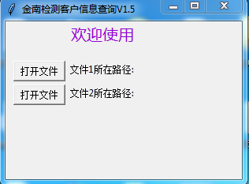

c. 文件1， 指定为：金南检测客户信息登记表.xls；

文件2 指定为： 2019.xls

d. 当打开文件1 后，展现第一个视图：

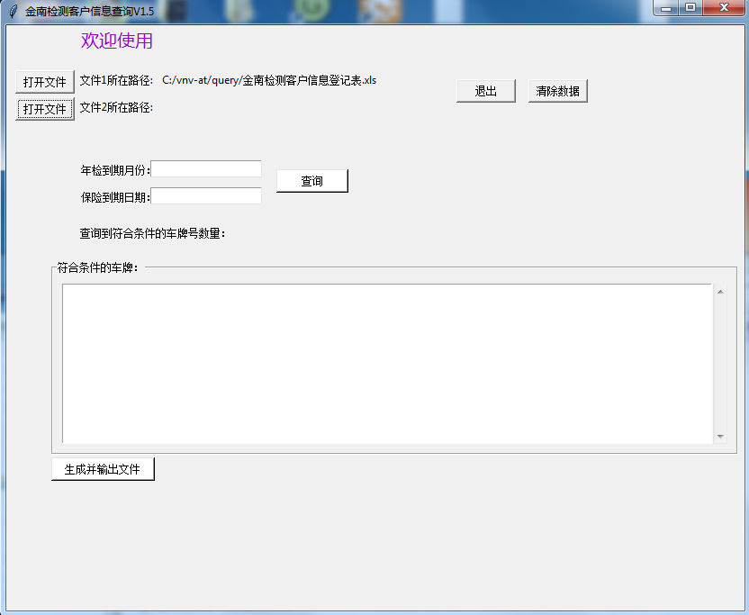

退出： 退出整个程序

清除数据： 清楚当前整个页面的数据

输入 年检到期月份 和 保险到期日期， 点击查询按钮，会输出相应结果， 通常如下图所示：

注意： 上图表格中的其中一项数据， 投保保险公司， 该项值在这里没有显示，但可以通过生成excel文件 查看。

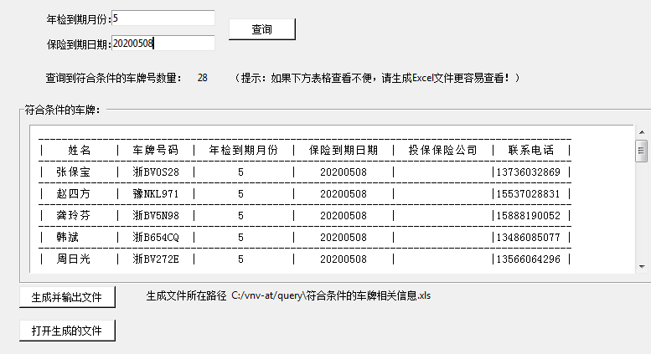e. 当打开第二个文件后， 第二视图如下：

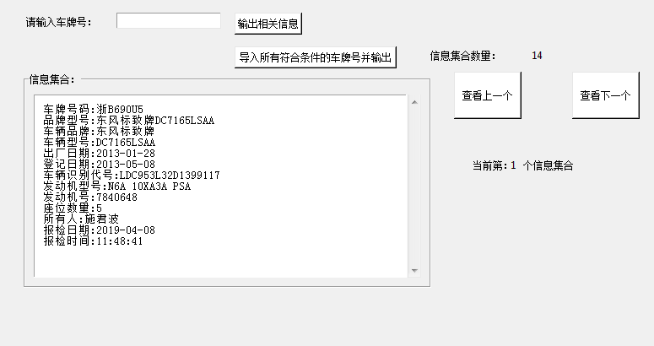

上图展现的是第二视图， 查询后的结果。

这里可以通过输入车牌号，单独查询 指定的一个 或 多个 车牌号，并输出相关信息。

或者“ 导入所有符合条件的车牌号\*\*\*“来 实现 视图1 中 所得的 所有车牌号的结果。

“上一个， 下一个“ 按钮， 就如字面意思， 查看当前的前后信息集合。

后续加？

1. Log 输出， 现阶段是没有doc窗口的， 无法看到程序运行的记录，如有bug， 无法查看， 添加log功能

2. ？

3. ？